Министерство образования Республики Беларусь

Учреждение образования «Белорусский государственный университет информатики и радиоэлектроники»

Факультет компьютерных систем и сетей

Кафедра электронных вычислительных средств

Дисциплина: Микропроцессорные средства и системы

ПОЯСНИТЕЛЬНАЯ ЗАПИСКА

к курсовому проекту

на тему

УСТРОЙСТВО УПРАВЛЕНИЯ ПОЛИВОМ

БГУИР КП 1-40 02 02 023 ПЗ

Студент: гр. 850701 Филипцов Д. А.

Руководитель: Порхун М.И.

Минск 2021

CОДЕРЖАНИЕ

Введение. постановка задачи 3

1 Анализ задачи. Функциональная спецификация системы 4

2 Предварительное проектирование системы 6

2.1 Разбиение системы на модули 6

2.2 Построение структурной схемы аппаратной части системы 7

2.3 Описание структурной схемы 7

3 Проектирование аппаратных средств системы 8

3.1 Выбор типа микроконтроллера 8

3.2 Разработка принципиальной схемы системы 10

3.2.1 Управление светодиодами с помощью ATmega328p 10

3.2.2 Управление кнопками с помощью ATmega328p 11

3.2.3 Управление пьезодинамиком с помощью ATmega328p 12

3.2.4 Подключение насоса к ATmega328p 13

3.2.5 Подключение модуля реле к ATmega328p 14

3.2.6 Подключение дисплея к ATmega328p через драйвер TM1637 15

3.3 Описание работы системы по принципиальной схеме 16

4 Проектирование программного обеспечения 17

4.1 Разработка схемы алгоритма работы системы и программы 17

4.2 Описание алгоритма работы системы и программы 17

5 Моделирование работы системы 20

5.1 Выбор системы моделирования 20

5.2 Описание процесса моделирования 20

Заключение 23

Список использованных источников 24

ПРИЛОЖЕНИЕ А (Обязательное) Схема электрическая структурная 25

ПРИЛОЖЕНИЕ Б (Обязательное) Схема электрическая принципиальная 27

ПРИЛОЖЕНИЕ В (Обязательное) Блок-схема алгоритма 31

ПРИЛОЖЕНИЕ Г (Обязательное) Код программы 33

Введение. постановка задачи

При разведении растений в домашних либо тепличных условиях требуется осуществлять регулярный полив для более равномерного их развития и защиты от пересыхания. Вручную заниматься этим довольно трудно, особенно при достаточно большом количестве рассады. Для этого зачастую приходится тратить силы и время ежедневно. Так же такая обязанность может лишить человека возможности отлучиться на несколько дней. У некоторых растений фазы полива могут приходиться и на ночное время суток, когда люди обычно спят, либо на полуденное, когда большинство находится на рабочем месте, вне дома. Определение подходящего объёма жидкости и её равномерное распределение между растениями на глаз – также довольно непростая задача.

Устройство управления поливом может автоматизировать все эти задачи и избавить человека от необходимости уделять им столько внимания и усилий.

Целью данного курсового проекта является разработка устройства управления поливом на базе микроконтроллера.

Устройство должно выполнять следующие задачи:

* обеспечивать автоматическое включение и выключение полива в заданное время суток;
* обеспечивать установку времени включения и выключения полива путем выбора из фиксированного (8 значений) набора значений;
* обеспечивать задание времени включения и выключения полива с помощью устройства с кнопками (переключателем) и светодиодными индикаторами;
* обеспечивать подачу звуковой и световой сигнализации при включении полива;
* быть несложным в управлении и максимально удобным в использовании.

Для решения данной задачи использовались следующие программные среды разработки и проектирования: Proteus и Arduino IDE. В качестве микроконтроллера был выбран ATmega328p.

# Анализ задачи. Функциональная спецификация системы

В данном курсовом проекте необходимо разработать устройство управления поливом. В данной реализации это устройство содержит мотор постоянного тока насоса, подающего воду по системе трубок к растениям из общего резервуара.

Данное устройство устанавливает 8 режимов работы, а точнее разное время суток включения полива:

* ­­1:00;
* 4:00;
* 7:00;
* 10:00;
* 13:00;
* 16:00;
* 19:00;
* 22:00.

При нажатии кнопки переключения режима должен загораться соответствующий светодиод и устанавливаться определённый режим полива.

В месте, в котором необходимо производить автополив (место расположения комнатных растений в помещении или теплица) устанавливается система трубок, подключаемая к насосу.

Сам насос подключается к микроконтроллеру и питанию по определённой схеме, а также к ёмкости с водой, достаточной для забора воды на более-менее длительный промежуток времени (по меньшей мере, на несколько дней).

При подключении устройства к питанию пользователю необходимо произвести первичную настройку. Путём нажатия на кнопки выставить реальное на данный момент время в часах и минутах и выбора режима полива. Режим полива можно менять и впоследствии, уже во время эксплуатации.

Для отображения того, что устройство подключено и настроено, используется светодиодная индикация зелёного цвета свечения, обозначающая так же и выбранный режим. Также устройство выводит на 7-сегментный дисплей реальное время, выставленное на нём при первичной настройке, что позволяет контролировать верность работы.

Непосредственно во время полива для удобства осуществляется световая (красный светодиод) и звуковая (пьезодинамик) индикации.

Далее представлена функциональная спецификация устройства.

Таблица .– Функциональная спецификация устройства

|  |  |  |
| --- | --- | --- |
| Входы | Выходы | Функция |
| Кнопка | Зажигание соответствующего светодиода | Включение заданного режима, в зависимости от выбора времени полива |
| Кнопки | Переключение значений на дисплее | Установка реального времени на устройстве |
|  | Пьезодинамик и светодиод | Включает звуковую и световую индикацию полива |

В общем случае могут существовать различные способы взаимодействия между пользователем и системой

Тактильные (контактные) входы. Пользователь может нажимать на кнопки.

Визуальные выходы. Светодиоды и дисплей являются примером визуального выхода.

Звуковые выходы. Звуковая сигнализация является примером звукового выхода.

# **Предварительное проектирование системы**

## Разбиение системы на модули

Основой аппаратных средств является микро-ЭВМ. Список модулей включает:

* процессорный модуль, который используется для обработки информации;
* модуль ГТИ (генератор тактовых импульсов), используемый для синхронизации системы;
* модуль памяти, используемый для хранения программы и данных;
* модуль интерфейса ввода и интерфейса вывода, которые необходимы для связи процессорного модуля с другими модулями системы;
* модуль преобразования входного сигнала и модуль преобразования выходного сигнала, которые содержат компоненты, необходимые для обмена входными и выходными сигналами с внешним окружением.

Общая модульная структура аппаратных средств системы представлена на рисунке 2.1.



Рисунок 2.1 – Общая модульная структура устройства

Далее разобьём систему устройства управления поливом на функциональные модули. Исходя из функциональной спецификации, делаем вывод, что система состоит из трех частей: вход, выход, функции.

Входной модуль выполняет считывание нажатий с кнопок.

Выходной модуль включает светодиоды, соответствующие выбранному режиму, отображает время на дисплее, запускает полив и индикацию.

Функциональный модуль включает в себя следующие модули:

* модуль управления текущим режимом работы;
* модуль установки реального времени;
* модуль управления дисплеем;
* модуль управления мотором насоса и индикацией полива.

Распределение функций по модулям устройства управления поливом выглядит следующим образом:

1. входной модуль:
   * + - приём сигналов с кнопок;
2. выходной модуль:

* включение звуковой и световой сигнализации полива;
* зажигание светодиода, соответствующего режиму работу;
* включение насоса;

1. модуль управления текущим режимом работы:

* изменяет режим полива;

1. модуль установки реального времени:
   * + настройка времени путём нажатия кнопок.

## Построение структурной схемы аппаратной части системы

На основе выполняемых системой функций, была построена структурная схема аппаратной части.

Электрическая структурная схема проектируемой системы представлена на чертеже ГУИР.271632.001 Э1 в приложении А.

## Описание структурной схемы

Центральным модулем структурной схемы является процессорный модуль (микроконтроллер). Он выполняет функции управления процессом обмена данными с периферийными устройствами и обработку поступающей в него информации. В модуле памяти хранятся коды, константы и переменные программ процессорного модуля. В отдельный блок можно выделить модуль генератора тактовых импульсов (ГТИ). Входной и выходной модули необходимы для координирования операций ввода-вывода информации. Они будут представлены портами микропроцессорного устройства. В нашем случае периферийными устройствами будут служить: кнопки, светодиодные индикаторы, 7-ми сегментный 4-ёх разрядный дисплей, мотор и средство звуковой сигнализации (пьезодинамик). Они и будут подключены к входному и выходному модулям.

# Проектирование аппаратных средств системы

## Выбор типа микроконтроллера

Управление и контроль климатом будет производиться микроконтроллером ATmegа328P, входящим в состав платформы Arduino Uno рисунок 3.1 [3]. Микроконтроллер ATmegа328P является восьми разрядным CMOS микроконтроллером с низким энергопотреблением, основанным на усовершенствованной AVR RISC архитектуре. Он предоставляет 32 КБ флеш-памяти для хранения прошивки, 2 КБ оперативной памяти SRAM и 1 КБ энергонезависимой памяти EEPROM для хранения данных.

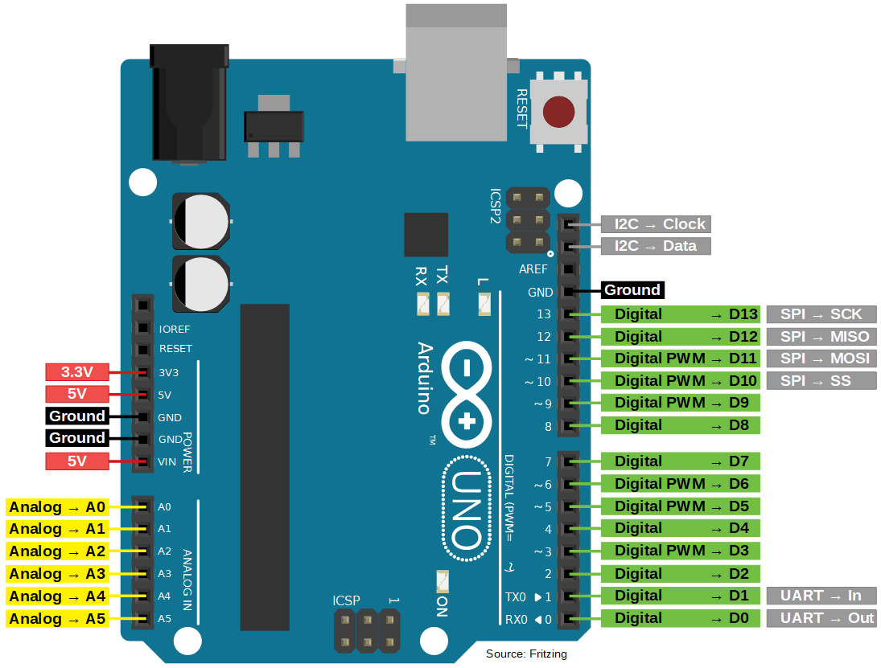

Рисунок 3.1 – Arduino Uno

ATmegа328P применяется для создания электронных устройств с возможностью приема сигналов от различных цифровых и аналоговых датчиков, которые могут быть подключены к нему, и управления различными исполнительными устройствами. Проекты устройств, основанные на ATmegа, могут работать самостоятельно или взаимодействовать с программным обеспечением на компьютере.

Преимущества ATmegа:

1. Микроконтроллеры ATmegа относительно дешевы по сравнению с другими платформами. Самая недорогая версия модуля Arduino может быть собрана вручную, а некоторые даже готовые модули стоят меньше 50 долларов.
2. Кроссплатформенность – программное обеспечение Arduino работает под ОС Windows, Macintosh OSX и Linux. Большинство микроконтроллеров ограничивается ОС Windows.
3. [Простая и понятная среда программирования](http://arduino.ru/Arduino_environment) – среда Arduino подходит как для начинающих пользователей, так и для опытных.
4. Примеры исходного кода. Еще одним большим преимуществом Arduino является библиотека примеров, идущая в комплекте «из коробки». То, чего нет в поставке, легко ищется в интернете, все библиотеки общедоступны, вам не потребуется много кодировать.
5. [Аппаратные средства](http://arduino.ru/Hardware) с возможностью расширения и открытыми принципиальными схемами – микроконтроллеры ATmegа328P и Arduino.  Схемы модулей выпускаются с лицензией Creative Commons, а значит, опытные инженеры имеют возможность создания собственных версий модулей, расширяя и дополняя их. Даже обычные пользователи могут разработать опытные образцы с целью экономии средств и понимания работы.

Arduino Uno - это микрокомпьютер на основе контроллера ATmega328P. В его состав входит все необходимое для работы с микроконтроллером: 14 цифровых портов входа-выхода (шесть из них поддерживают режим ШИМ модуляции), шесть аналоговых входов, кварцевый резонатор на 16 МГц, разъем USB, разъем питания, разъем внутрисхемного программирования и кнопка сброса. Для начала работы с устройством достаточно просто подать питание от блока питания или батарейки, либо подключить его к компьютеру с помощью USB-кабеля. Arduino Uno совместим с большинством плат расширения, разработанных для Arduino Duemilanove.

Характеристики:

* Микроконтроллер: ATmega328;
* Тактовая частота: 16 МГц;
* Напряжение логических уровней: 5 В;
* Входное напряжение питания: 5–12 В;
* Портов ввода-вывода общего назначения: 20;
* Максимальный ток с порта ввода-вывода: 40 мА;
* Максимальный выходной ток порта 3.3 В: 50 мА;
* Максимальный выходной ток порта 5 В: 800 мА;
* Портов с поддержкой ШИМ: 6;
* Портов, подключённых к АЦП: 6;
* Разрядность АЦП: 10 бит;
* Flash-память: 32 КБ;
* [EEPROM-память](https://xn--18-6kcdusowgbt1a4b.xn--p1ai/eeprom-arduino/): 1 КБ;
* Оперативная память: 2 КБ;
* Габариты (размер Arduino Uno): 69×53 мм.

## Разработка принципиальной схемы системы

Для проектируемой системы понадобится: дисплей с драйвером, светодиоды, пьезодинамик, кнопки, реле, транзистор.

Для иллюстрации работы устройства будем использовать Proteus. Прошивку для схемы будем создавать в программе Arduino IDE.

### Управление светодиодами с помощью ATmega328p

Светодиоды применяются для световой сигнализации, а также для указания включённого режима. Для данного устройства подойдут стандартные светодиоды. В схеме последовательно со светодиодом используется подтягивающий резистор. Резисторы для светодиодов нужно рассчитывать по формуле R=Uпит-Uпад/Iном, где Uпит — напряжение питания, Uпад – падение напряжения на светодиоде (у каждого цвета разное). Схема управления светодиодом изображена на рисунке 3.3.

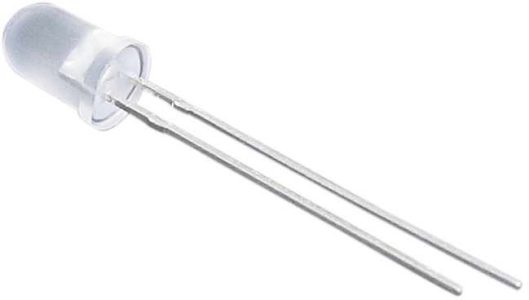

Рисунок 3.2 – Светодиод

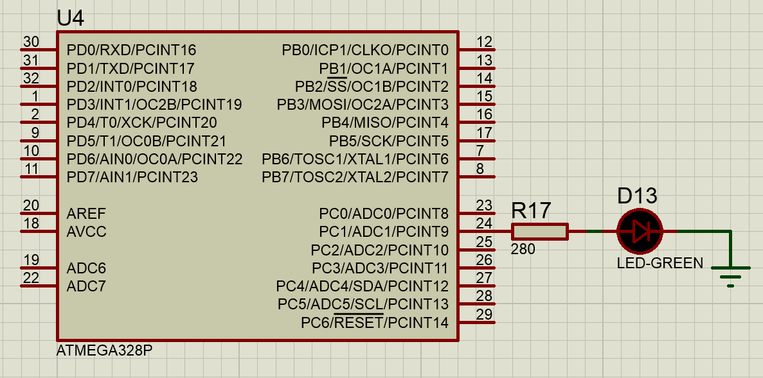

Рисунок 3.3 – Подключение светодиода к ATmega328p

### Управление кнопками с помощью ATmega328p

Переключатели применяются для переключения режимов. Для данного устройства подойдут стандартные переключатели. Последовательно подключаем резистор сопротивлением 10 кОм. Схеме подключения, которая изображена на рисунке 3.5.

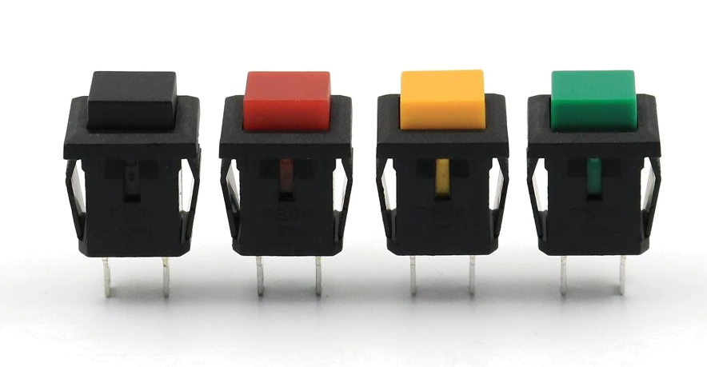

Рисунок 3.4 – Кнопки двухконтактные

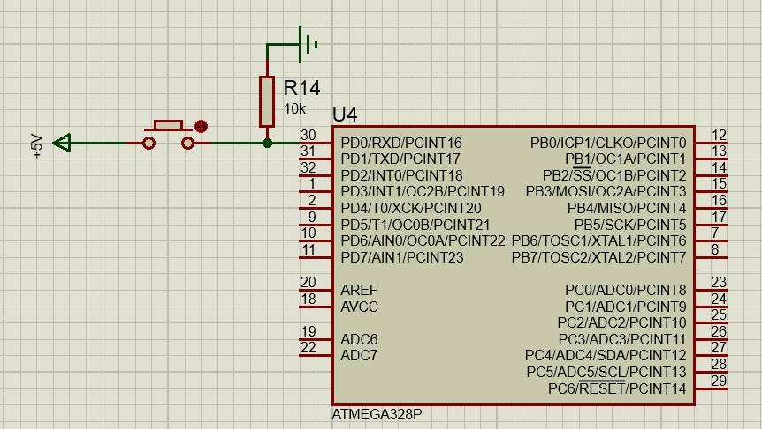

Рисунок 3.5 – Подключение переключателя к ATmega328p

### Управление пьезодинамиком с помощью ATmega328p

Пьезоэлемент — электромеханический преобразователь, одной из разновидностей которого является пьезодинамик. Пьезодинамик переводит электрическое напряжение в колебание мембраны. Эти колебания и создают звук (звуковую волну). Пьезодинамик может подключаться к микроконтроллеру напрямую. Схеме подключения, которая изображена на рисунке 3.8.

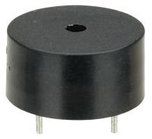

Рисунок 3.7 – Пьезодинамик

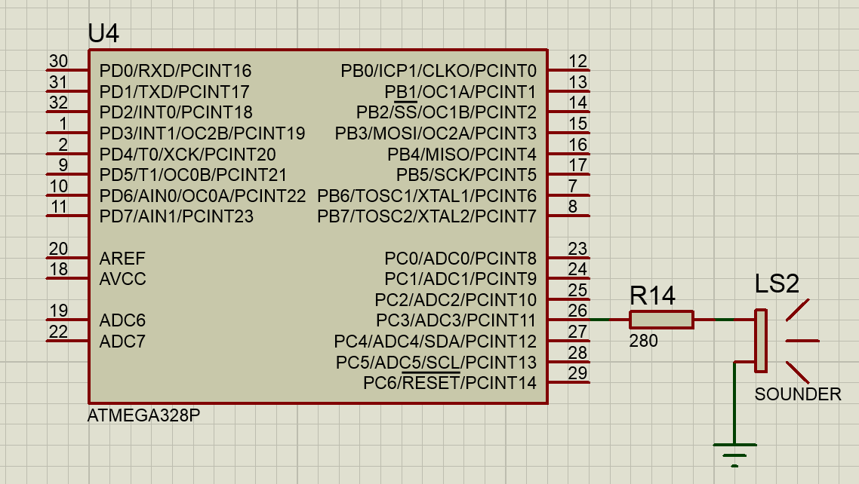

Рисунок 3.8 – Подключение пьезодинамика к ATmega328p

### Подключение насоса к ATmega328p

Последовательно к моторчику подключаем резистор сопротивлением 10 кОм. Схема подключения геркона изображена на рисунке 3.10.

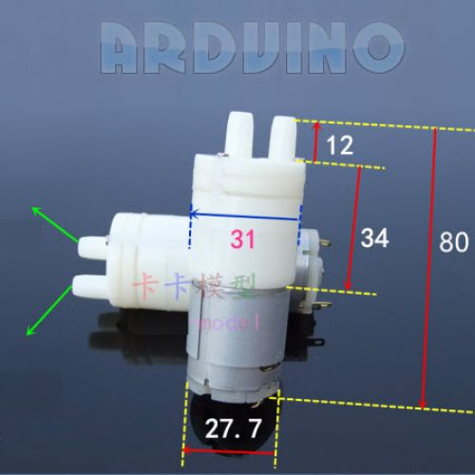

Рисунок 3.9 – Насос

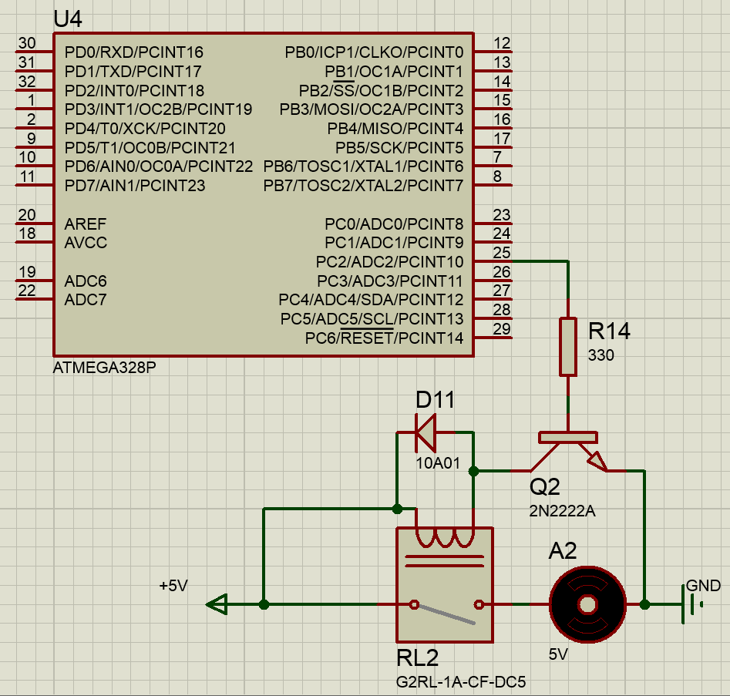

Рисунок 3.10 – Подключение насоса к ATmega328p

### Подключение модуля реле к ATmega328p

В качестве нагревательного элемента используется водонагреватель. Его подключение к микроконтроллеру осуществляется через модуль реле.

Электромагнитное реле – это электрическое устройство, которое механическим путем замыкает или размыкает цепь нагрузки при помощи магнита. состоит из электромагнита, подвижного якоря и переключателя.

Модуль реле имеет всего три контакта, подключаются они к Ардуино Uno следующим образом: GND – GND, VCC – +5V, In – 3. Схема подключения модуль реле представлена на рисунке 3.12 [1].

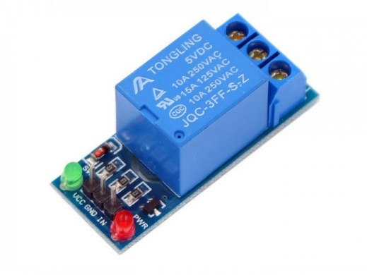

Рисунок 3.11 – Модуль реле



Рисунок 3.12 – Подключение модуля реле к ATmega328p

### Подключение дисплея к ATmega328p через драйвер TM1637

TM1637 – это драйвер 7-ми сегментного 4-ёх разрядного дисплея с разделительным двоеточием. Он помогает подключить данный дисплей при помощи всего двух цифровых пинов.

Схема подключения модуль датчика температуры представлена на рисунке 3.14 [2].

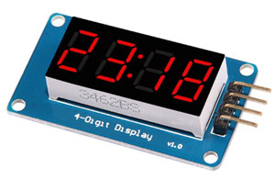

Рисунок 3.13 – Модуль дисплея TM1637

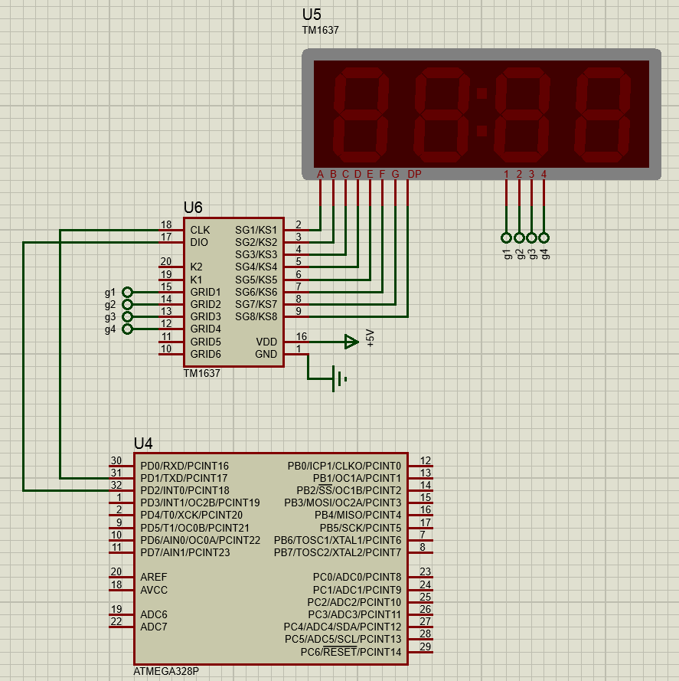

Рисунок 3.13 – Подключение DS18B20 к Arduino Uno

Для работы с данным датчиком используется библиотека TM1637.

## Описание работы системы по принципиальной схеме

Схема электрическая принципиальная устройства управления поливом представлена на чертеже ГУИР.271632.003 Э3. Перечень элементов схемы электрической принципиальной приведён на чертеже ГУИР.271632.003 ПЭ3.

# Проектирование программного обеспечения

## Разработка схемы алгоритма работы системы и программы

Подробная блок-схема алгоритма программного обеспечения устройства, включающая в себя все аспекты периферийных устройств и микроконтроллера приведена на чертеже ГУИР.271632.004 ПД приложения В. Код программы приведен в приложении Г.

## Описание алгоритма работы системы и программы

Программа была написана при помощи среды Arduino IDE. Окно интерфейса используемого программного обеспечения представлено на рисунке 4.1.

Arduino IDE использует синтаксис языка «С++», а поддерживает все его синтаксические конструкции [4]. Объяснение некоторых функций:

* void setup () {…} – функция, которая выполняется 1 раз сразу после включения Arduino в работу;
* void loop () {…} – функция, которая выполняется бесконечно, в течении всей работы Arduino;
* void light (int number){…} – функция, зажигающая светодиод определённого номера;
* void display_time (time_t t) {…} – функция, отображающая время на дисплее;
* void init_time (void) {…} – функция инициализации реального времени при запуске микроконтроллера;
* pinMode (pin, mode) – функция настройки вывода Arduino на вход (INPUT) или выход (OUTPUT);
* tone (pin, frequency) – создание частоты на выводе Arduino;
* delay (ms) - Останавливает выполнение программы на заданное в параметре количество миллисекунд. ms: количество миллисекунд, на которое приостанавливается выполнение программы.
* millis ()- Возвращает количество миллисекунд с момента начала выполнения текущей программы на плате Arduino. Это количество сбрасывается на ноль, в следствие переполнения значения, приблизительно через 50 дней.
* digitalWrite (pin, value)- Подает HIGH или LOW значение на цифровой вход/выход (pin);
* digitalRead (pin)- Функция считывает значение с заданного входа - HIGH или LOW.

Также использовались дополнительные библиотеки TimeLib.h (для подключения встроенного счётчика реального времени [6]) и TM1637.h (для работы с одноимённым дисплеем).

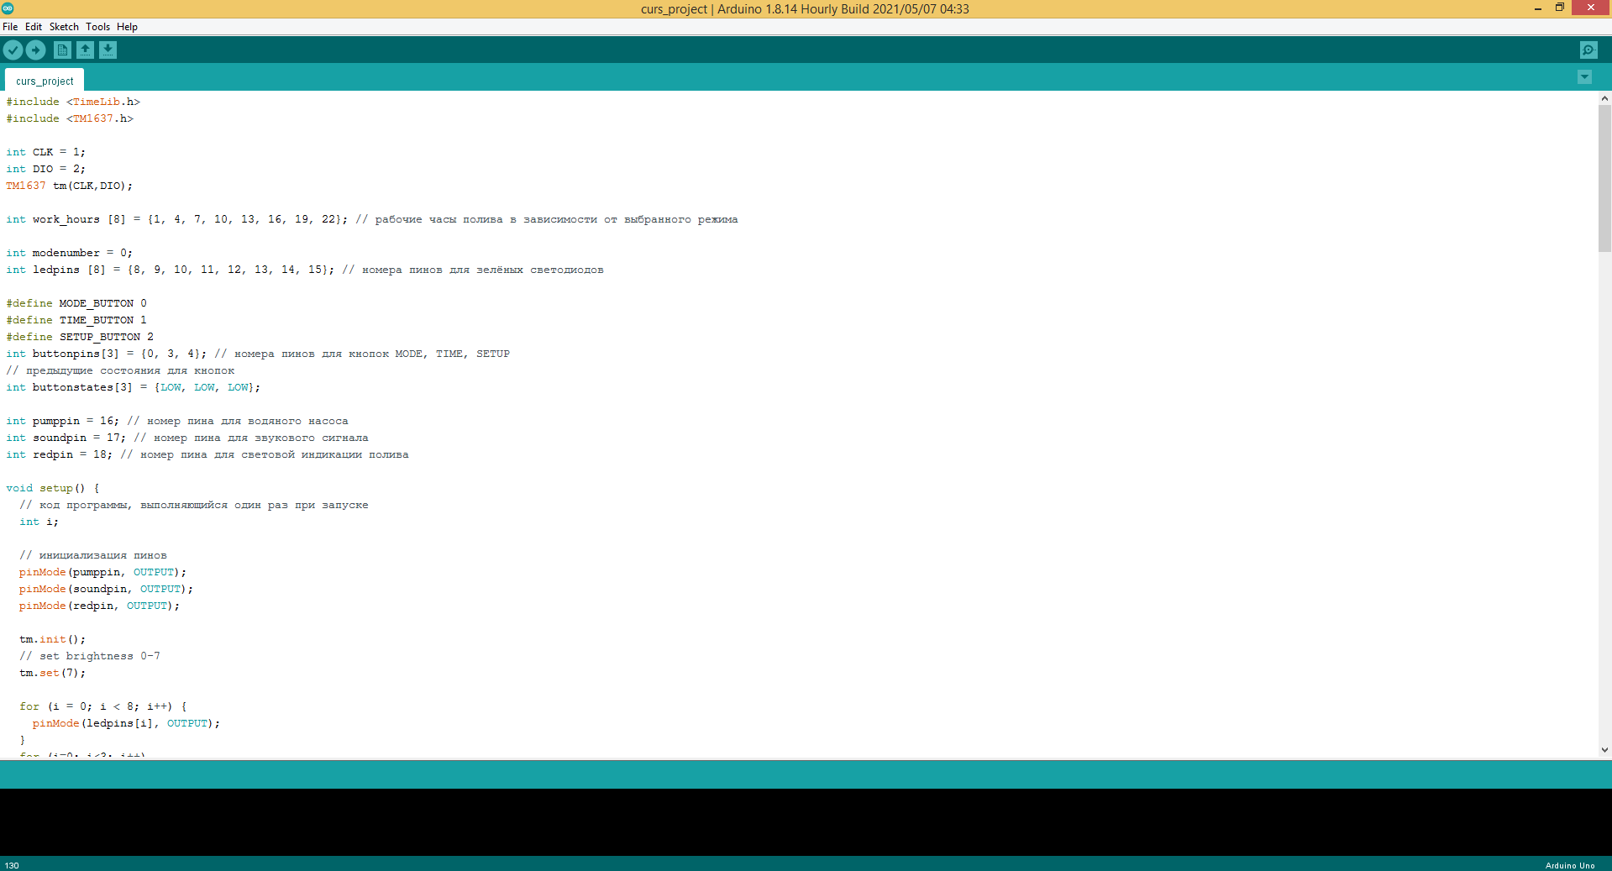

Рисунок 4.1 – Окно интерфейса среды разработки Arduino IDE

Аппаратные затраты микроконтроллера представлены на рисунке 4.2.

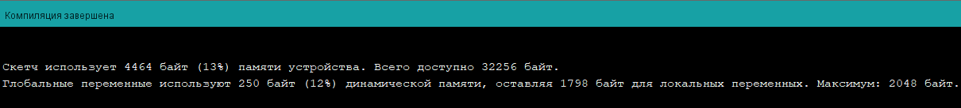

Рисунок 4.2 – Использованные ресурсы Arduino Uno

# Моделирование работы системы

## Выбор системы моделирования

Моделирование системы устройства управления климатом в помещении осуществляется в системе автоматизированного проектирования Proteus.

Proteus – это универсальная программа, с помощью которой можно создавать различные виртуальные электронные устройства и выполнять их симуляцию [9]. Она содержит огромную библиотеку аналоговых и цифровых микросхем, датчиков, дискретных элементов: резисторов, конденсаторов, диодов, транзисторов и т.п. Также имеется широкий набор компонентов оптоэлектроники: дисплеи, светодиоды, оптопары и др.

Главным преимуществом и отличием Протеус от других подобных программ для симуляции работы электрических цепей, — это возможность выполнять симуляцию работы микропроцессоров и микроконтроллеров (МК). Библиотека Proteus содержит такие основные типы МК: AVR, ARM, PIC, Cortex.

Как и в любом другом аналогичном софте, предназначенном для симуляции работы электрических цепей, данный софт имеет ряд виртуальных измерительных приборов: амперметры, вольтметры, ваттметр, осциллограф, логический анализатор, счетчик и т.п.

Также в Протеусе встроены инструменты для автоматизированной разработки печатных плат и для создания их 3D моделей.

## Описание процесса моделирования

В процессе моделирования были использованы следующие библиотечные элементы:

1. BUTTON (рисунок 5.1)– переключатель. Используется для переключения режимов;
2. LED-RED, LED-GREEN (рисунок 5.2) - светодиоды. В данном случае для информирования что включён jghtltk`yysq режим;
3. SPEAKER (рисунок 5.4) – пьезодинамик. Используется в качестве сигнальной сигнализации;
4. RES (рисунок 5.5) – резистор. Резисторы используются ограничения тока, когда кнопку, геркон нажмут.
5. G2RL-1AB-DC5 (рисунок 5.6) – модуль реле. Используется для подключения водонагревателя.

Реализация схемы управления климатом в САПР Proteus представлена на рисунке 5.8.

Чтобы добавить описание устройства в Proteus был скомпилирован код (в среде Arduino IDE) и получен hex-файл, который был помещен в качестве прошивки в микроконтроллер для эмуляции работы системы.

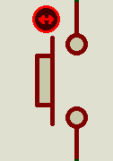

Рисунок 5.1 – Библиотечный элемент BUTTON

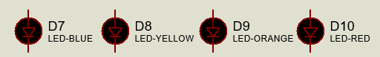

Рисунок 5.2– Библиотечный элемент LED-RED, LED-GREEN

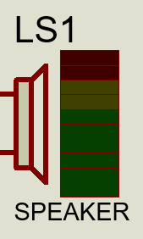

Рисунок 5.3 – Библиотечный элемент SPEAKER

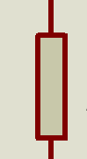

Рисунок 5.4 – Библиотечный элемент RES

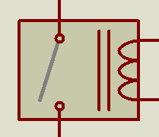

Рисунок 5.5 – Библиотечный элемент G2RL-1AB-DC5

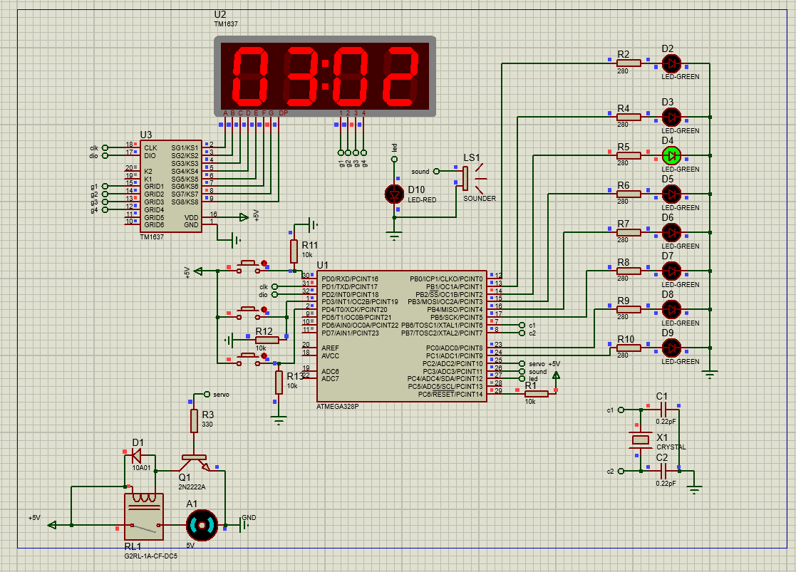

Рисунок 5.8 – Реализация устройства в САПР Proteus

Заключение

Микроконтроллеры (ещё одно название — однокристальные микро-ЭВМ) в настоящее время имеют невероятно много областей применения. От промышленной автоматики до бытовых приборов, от управления ядерными станциями до детских игрушек, от секретных военных систем до переключения каналов в вашем радиоприемнике. Одним словом, проще перечислить, где они не применяются. Все это стало возможным в значительной степени благодаря изобретению микропроцессора и созданию микропроцессорных систем. Все эти цифровые устройства сегодня использует большое количество людей. А уже завтра мы получим новые, более «умные» и удобные для нас устройства, которые появятся благодаря грамотному и эффективному использованию всех возможностей микроконтроллеров.

В данном курсовом проекте осуществлялась разработка микропроцессорной устройства управления поливом.

В ходе выполнения данного проекта были рассмотрены реальные задачи, которые решаются проектировщиками, были освещены ключевые моменты, которые требуется знать при проектировании систем управления на базе микроконтроллера. В результате выполнения курсового проекта были получены умения в проектировании реально используемого как на производстве, так и в быту, устройства, были получены навыки в программировании микроконтроллера ATmega328p, а также навыки моделирования его работы в САПР Proteus.

Список использованных источников

1. Описание модуля реле [Электронный ресурс]: 2020 г. URL: https://arduinomaster.ru/datchiki-arduino/podklyuchenie-rele-k-arduino/
2. Описание датчик температуры [Электронный ресурс]: 2018 г. URL: <https://arduinomaster.ru/datchiki-arduino/arduino-ds18b20/>
3. Описание Arduino Uno [Электронный ресурс]: 2020 г. URL: <https://arduinomaster.ru/platy-arduino/plata-arduino-uno/>
4. Сайт, посвящённый Arduino [Электронный ресурс]: 2021 г. URL: <https://alexgyver.ru/>
5. Сайт, посвящённый Arduino [Электронный ресурс]: 2021 г. URL: <http://arduino.ru/>
6. Сайт, описывающий протокол 1Wire [Электронный ресурс]: 2021 г. URL: http://wikihandbk.com/wiki/Arduino:Библиотеки/OneWire
7. Статья про микроконтроллер [Электронный ресурс]: 2018 г. URL: <http://electrik.info/main/automation/549-chto-takoe-mikrokontrollery-naznachenie-ustroystvo-princip-raboty-soft.html>
8. Статья про микроконтроллер [Электронный ресурс]: 2018 г. URL:

https://myrobot.ru/stepbystep/mc_meet.php

1. Статья про proteus 8.12[Электронный ресурс]: 2020 г. URL: <https://diakov.net/13096-proteus-professional-812-sp0-build-30713-rus.html>
2. Статья Г.Горюнов «Почему одни микроконтроллеры надежнее других» [Электронный ресурс]: 2020 г. URL: <https://docplayer.ru/47032710-Ili-pochemu-odni-mikrokontrollery-nadezhnee-drugih.html>
3. Сайт, описывающий протокол 1Wire [Электронный ресурс]:2021 г. URL: <https://avr.ru/beginer/understand/1wire>
4. Микропроцессорная техника: учебное пособие / А.А. Петровский [и др.]. – Мн.: БГУИР, 2005. – 51 с.
5. Белов, А. Создаем устройства на микроконтроллерах / А. Белов. – СПб. : Наука и Техника, 2007.–304с.
6. Петин, В.А. Проекты с использованием контроллера Arduino/ В.Петин. –СПб.: БХВ-Петербург, 2019.– 496с.

ПРИЛОЖЕНИЕ А  
(Обязательное)  
Схема электрическая структурная

ПРИЛОЖЕНИЕ Б  
(Обязательное)  
Схема электрическая принципиальная

ПРИЛОЖЕНИЕ В  
(Обязательное)  
Блок-схема алгоритма

ПРИЛОЖЕНИЕ Г  
(Обязательное)  
Код программы

#include <TimeLib.h>

#include <TM1637.h>

int CLK = 1;

int DIO = 2;

TM1637 tm(CLK,DIO);

int work_hours [8] = {1, 4, 7, 10, 13, 16, 19, 22}; // рабочие часы полива в зависимости от выбранного режима

int modenumber = 0;

int ledpins [8] = {8, 9, 10, 11, 12, 13, 14, 15}; // номера пинов для зелёных светодиодов

#define MODE_BUTTON 0

#define TIME_BUTTON 1

#define SETUP_BUTTON 2

int buttonpins[3] = {0, 3, 4}; // номера пинов для кнопок MODE, TIME, SETUP

// предыдущие состояния для кнопок

int buttonstates[3] = {LOW, LOW, LOW};

int pumppin = 16; // номер пина для водяного насоса

int soundpin = 17; // номер пина для звукового сигнала

int redpin = 18; // номер пина для световой индикации полива

void setup() {

// код программы, выполняющийся один раз при запуске

int i;

// инициализация пинов

pinMode(pumppin, OUTPUT);

pinMode(soundpin, OUTPUT);

pinMode(redpin, OUTPUT);

tm.init();

// set brightness 0-7

tm.set(7);

for (i = 0; i < 8; i++) {

pinMode(ledpins[i], OUTPUT);

}

for (i=0; i<3; i++)

pinMode(buttonpins[i], INPUT);

}

void light(int number) { // зажигает светодиод определённого номера

int i;

for (i = 0; i < 8; i++) {

if (i != number) {

digitalWrite(ledpins[i], LOW);

}

}

digitalWrite(ledpins[number], HIGH);

}

void display_time(time_t t)

{

int8_t disp[4];

int h = hour(t);

int m = minute(t);

//int s = second(t);

disp[0] = h/10;

disp[1] = h%10;

disp[2] = m/10;

disp[3] = m%10;

tm.display(disp);

}

bool isTimeSet = false;

int minutes = 0;

int hours = 0;

int setting_hour = 0; // 0 - меняем минуты, 1 - меняем часы

void init_time(void)

{

int8_t disp[4];

// считываем нажатие кнопки изменения времени

int state = digitalRead(buttonpins[TIME_BUTTON]);

if (buttonstates[TIME_BUTTON] == LOW && state == HIGH) {

if(setting_hour) // сейчас меняем час

{

hours ++;

if(hours >= 24)

hours = 0;

}

else // сейчас меняем минуты

{

minutes ++;

if(minutes >= 60)

minutes = 0;

}

//delay(250);

}

buttonstates[TIME_BUTTON] = state;

// считываем кнопку установки

state = digitalRead(buttonpins[SETUP_BUTTON]);

if (buttonstates[SETUP_BUTTON] == LOW && state == HIGH) {

setting_hour ++;

if(setting_hour == 2)

{

setTime(hours, minutes, 0, 23, 4, 2001);

isTimeSet = true;

tm.point(1);

}

}

buttonstates[SETUP_BUTTON] = state;

disp[0] = hours/10;

disp[1] = hours%10;

disp[2] = minutes/10;

disp[3] = minutes%10;

tm.display(disp);

}

void change_mode(void) {

int state = digitalRead(buttonpins[MODE_BUTTON]);

if (buttonstates[MODE_BUTTON] == LOW && state == HIGH) {

modenumber++;

}

buttonstates[MODE_BUTTON] = state;

if (modenumber >= 8) {

modenumber = 0;

}

light(modenumber);

}

bool isPumpRunning = false;

void run_pump(void) {

if (isPumpRunning)

return;

digitalWrite(pumppin, HIGH);

digitalWrite(redpin, HIGH);

tone(soundpin, 50);

isPumpRunning = true;

}

void stop_pump(void) {

if (!isPumpRunning)

return;

digitalWrite(pumppin, LOW);

digitalWrite(redpin, LOW);

noTone(soundpin);

isPumpRunning = false;

}

void loop() {

// код программы, выполнющийся в цикле до выключения устройства

int i;

if(!isTimeSet)

{

init_time();

return;

}

time_t t = now();

display_time(t);

change_mode();

int h = hour(t);

int m = minute(t);

int s = second(t);

if (h == work_hours[modenumber] && m == 0 && s < 30)

run_pump();

else

stop_pump();

}

|  |  |  |  |  |  |  |  |  |  |
| --- | --- | --- | --- | --- | --- | --- | --- | --- | --- |
| *Обозначение* | | | | | *Наименование* | | | *Дополнительные сведения* | |
|  | | | | | Текстовые документы | | |  | |
|  | | | | |  | | |  | |
| БГУИР КР 1-40 02 02 023 ПЗ | | | | | Пояснительная записка | | | 38 с. | |
|  | | | | |  | | |  | |
|  | | | | | *Графические документы* | | |  | |
|  | | | | |  | | |  | |
| ГУИР 271632.001 Э1 | | | | | Схема электрическая структурная | | | Формат А4 | |
|  | | | | |  | | |  | |
| ГУИР 271632.003 Э3 | | | | | Схема электрическая принципиальная | | | Формат А3 | |
|  | | | | |  | | |  | |
| ГУИР 271632.004 ПД | | | | | Схема алгоритма работы | | | Формат А3 | |
|  | | | | |  | | |  | |
|  | | | | |  | | |  | |
|  | | | | |  | | |  | |
|  | | | | |  | | |  | |
|  | | | | |  | | |  | |
|  | | | | |  | | |  | |
|  | | | | |  | | |  | |
|  | | | | |  | | |  | |
|  | | | | |  | | |  | |
|  | | | | |  | | |  | |
|  |  |  |  |  | *БГУИР КП 1-40 02 02 013 ПЗ* | | | | |
|  |  |  |  |  |
|  |  |  |  |  |
| *Изм.* | *Л.* | *№ докум.* | *Подп.* | *Дата* | *Устройство управления микроклиматом*  *Ведомость курсового проекта* | *Лит* | *Лист* | | *Листов* |
| *Разраб.* | | *Филипцов Д. А.* |  |  | *T* | *38* | | *38* |
| *Пров.* | | *Порхун М.И.* |  |  | *Кафедра ЭВС,  гр.850701* | | | |
| *Т.контр.* | |  |  |  |
| *Н. Контр.* | |  |  |  |
| *Утв.* | |  |  |  |